Министерство науки и высшего образования Российской Федерации

Федеральное государственное бюджетное образовательное учреждение высшего образования

ТОМСКИЙ ГОСУДАРСТВЕННЫЙ УНИВЕРСИТЕТ СИСТЕМ УПРАВЛЕНИЯ И РАДИОЭЛЕКТРОНИКИ (ТУСУР)

Кафедра компьютерных систем в управлении и проектировании (КСУП)

«СИСТЕМА ДОМЕННЫХ ИМЁН»

Отчет к лабораторной работе №7 по дисциплине  
«Сети и телекоммуникации (СиТ)»

Выполнили:

Студенты гр. 589-2

Сухарев М.А.

Карабатов П.В.

Батухтин И.С.

Зайнулин В.C

Принял:

К.т.н, доцент кафедры КСУП

Коколов А.А.

Содержание

1 Введение 3

1.1 Цель работы 3

1.2 Задание на лабораторную работу 3

2 Ход выполнения работы 5

3 Заключение 12

# Введение

## Цель работы

Целью данной лабораторной работы является изучение принципов работы протокола DNS.

## Задание на лабораторную работу

В данной лабораторной работе требуется сделать следующее:

Первая часть лабораторной работы выполняется с локальной машины, не с терминального сервера! Отчёт должен содержать несколько разобранных DNS пакетов, с полями сопоставленными с сырыми данными (в hex-виде).

1. Запустить WireShark и настроить для захвата DNS пакетов
2. Открыть в браузере yaplakal.com
3. Дождаться загрузки
4. Переписать сколько и каких DNS запросов было сделано локальным DNS-сервером.
5. Очистить лог WireShark
6. Выполнить запрос разыменования доменного имени gmail.com.
7. Расшифровать содержимое ответного пакета.
8. Подключиться к учебному unix серверу, выполнить пункт 6 с помощью утилиты dig.
9. Сравнить результаты, полученные в пунктах 6 и 8.
10. Выполнить запрос разыменования доменного имени google.com и vk.com к следующим DNS серверам:
    * DNS сервер по умолчанию;
    * ns.runnet.ru
    * 8.8.8.8
    * 8.8.4.4
    * 4.2.2.2
    * 198.153.192.1
11. Сравните результаты. Сделать выводы
12. Выполнить пункт 10 после истечения времени жизни локальной копии квитанции. Сравнить результаты. Сделать выводы
13. Сравнить результаты пунктов 10 и 11. Сделать выводы.

# Ход выполнения работы

Для начала воспользуемся Wireshark для анализа запросов/ответов DNS для сайта yaplakal.com

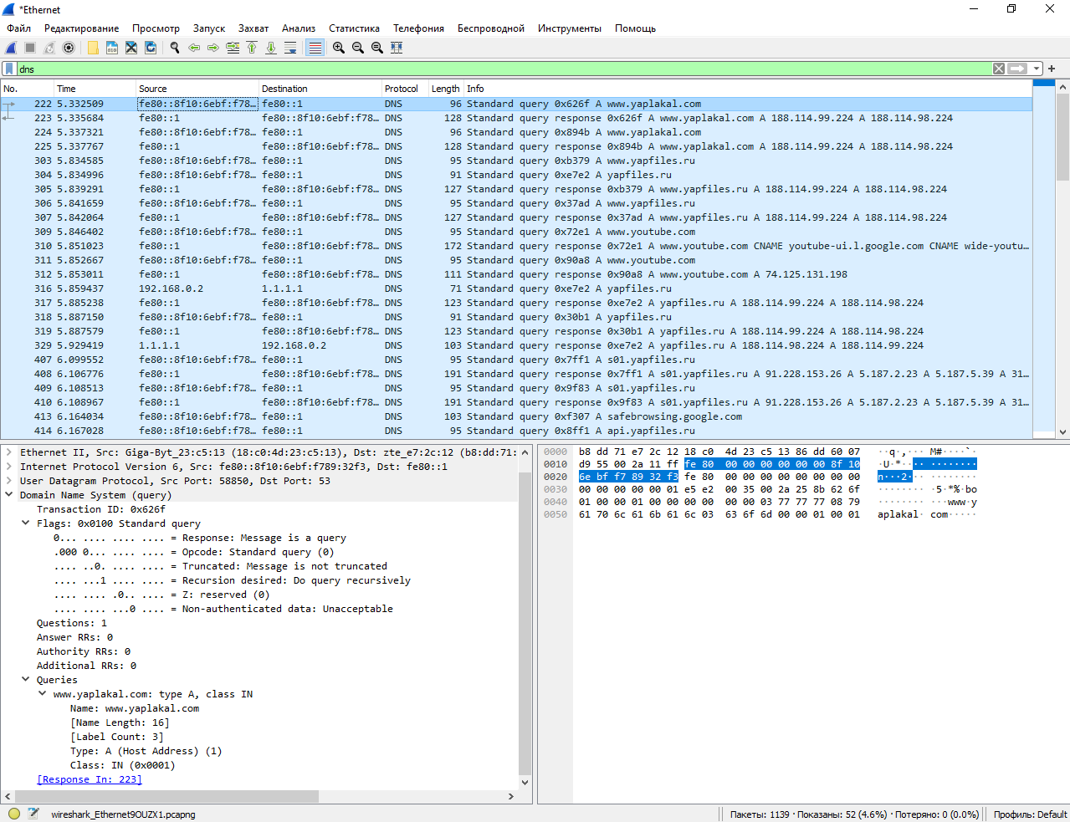

Рисунок .. Интерфейс Wireshark

При посещении данного сайта было отправлено 23 запроса. Локальный DNS сервер разыменовал следующие доменные имена:

Таблица 2.1. Результат разыменовывания

|  |  |
| --- | --- |
| Запрос | Ответ |
| www.yaplakal.com | 188.114.99.224  188.114.98.224 |
| www.yapfiles.ru | 188.114.99.224  188.114.98.224 |
| www.youtube.com | 74.125.131.198 |
| s01.yapfiles.ru | 91.228.153.26  5.187.2.23  5.187.5.39  31.172.70.84  5.187.1.44  91.228.153.11 |
| safebrowsing.google.com | 216.58.207.206 |
| api.yapfiles.ru | 188.114.99.224  188.114.98.224 |
| s02.yapfiles.ru | 5.187.5.39  5.187.2.23  5.187.1.44  91.228.153.11  31.172.70.84  91.228.153.26 |
| jnn-pa.googleapis.com | 142.250.74.74  172.217.21.170  142.250.74.106 |
| i.ytimg.com | 216.58.207.246  216.58.211.22  142.250.74.22  142.250.74.54  142.250.74.86  216.58.207.214  142.250.74.118  142.250.74.150  142.250.74.182 |
| sponsor.ajay.app | 172.64.102.23  172.64.103.23 |
| vk.com | 93.186.225.194  87.240.132.78  87.240.129.133  87.240.132.72  87.240.132.67  87.240.137.164 |

В таблице представлены только уникальные запросы.

Расшифровка основного запроса выглядит так:

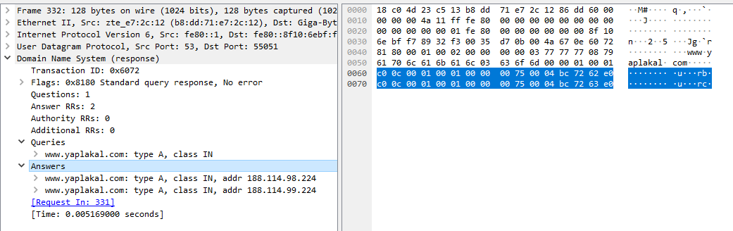

Рисунок 2.2. Расшифровка запроса разыменовывания домена yaplakal.com

Далее произведем операцию разыменовывания домена gmail.com уже вручную с помощью утилиты nslookup. Для этого откроем терминал и запустим утилиту в интерактивном режиме.

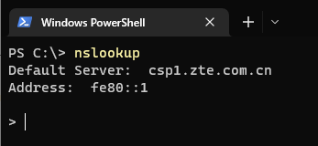

Рисунок 2.3. Запуск nslookup

Стандартный сервер – это сервер роутера ZTE. Теперь отправим запрос на разыменовывание домена gmail.com.

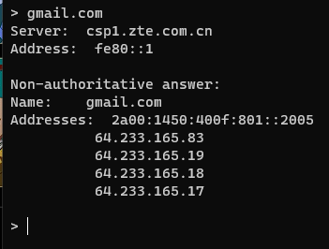

Рисунок 2.4. Разыменовывание gmail.com

Далее повторим пункт 6 из задания, но уже на удаленном учебном сервере с помощью утилиты dig. Для этого через PuTTY подключаемся к kcup.tusur.ru:22.

Вводим в консоль “dig yaplakal.com” и получаем следующий результат:

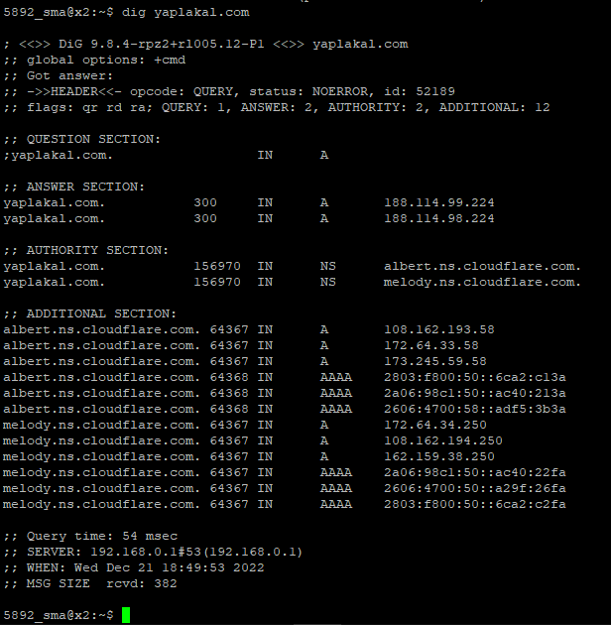

Рисунок 2.5. Разыменовывание домена yaplakal.com с помощю утилиты dig

В результате получаем похожий результат что и в Wireshark, с единственным отличием что после разыменовывания домена не происходило разыменовывание других источников, находившихся на главном домене, так-как они не были обработаны и их адрес не требуется.

В ответе dig есть как и обычные адреса хостов, так и домены DNS-серверов самого сайта, в данном случае используются DNS Cloudflare.

Теперь перейдем к пункту 10. Для этого вернемся к локальной машине и утилите nslookup. Нужно выполнить запрос для google.com и vk.com на определенные сервера:

DNS сервер по умолчанию:

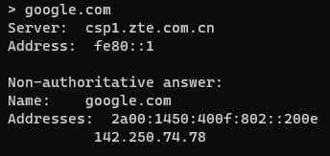 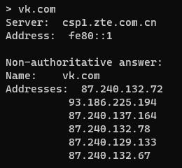

ns.runnet.ru:

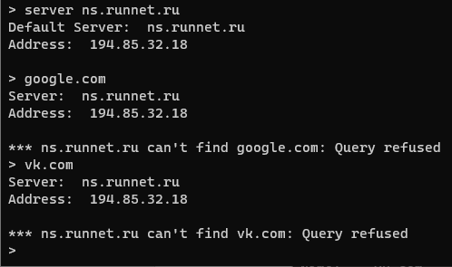

8.8.8.8:

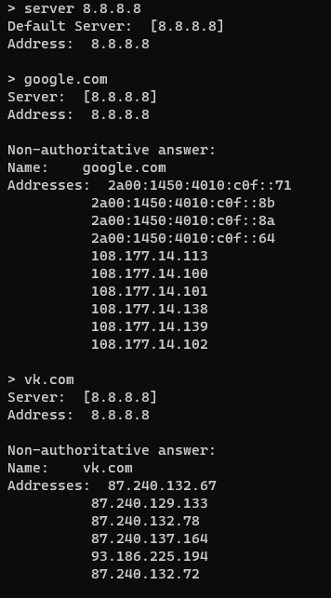 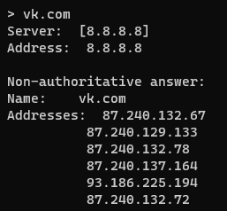

8.8.4.4:

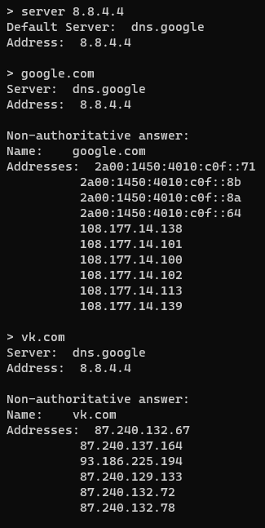 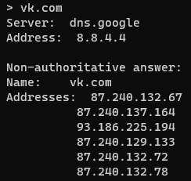

4.2.2.2:

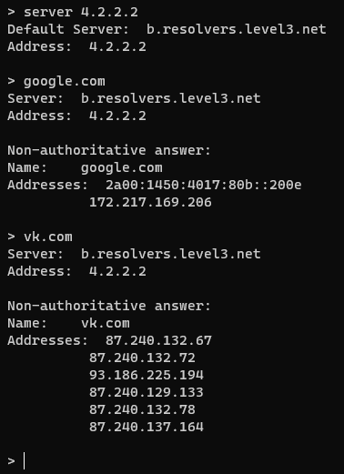 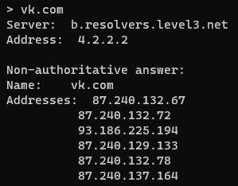

198.153.192.1:

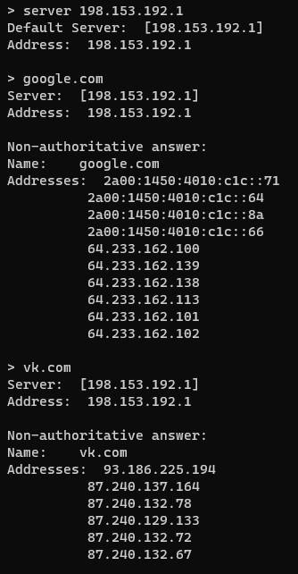 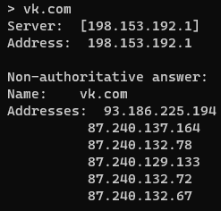

По этим наблюдениям можно сделать вывод, что самые развернутые ответы у серверов 8.8.8.8, 8.8.4.4 и 198.153.192.1. Также сервер ns.runnet.ru не имеет информации о искомых доменах.

Если повторить запросы после окончания времени жизни, то ответ слегка изменится в виде изменения порядка выдачи адресов, но сами адреса остаются неизменными.

# Ответы на контрольные вопросы

## Почему и для чего для некоторых зон предусмотрены множественные ip-адреса?

Один IP-адрес может иметь множество имён, что позволяет поддерживать на одном компьютере множество веб-сайтов (это называется виртуальный хостинг). Обратное тоже справедливо — одному имени может быть сопоставлено множество IP-адресов: это позволяет создавать балансировку нагрузки. Для повышения устойчивости системы используется множество серверов, содержащих идентичную информацию, а в протоколе есть средства, позволяющие поддерживать синхронность информации, расположенной на разных серверах.

## Как ведет себя клиент, в случае, описанном в п.1?

Клиент отправляет DNS запрос типа A и получает ответ с одним или несколькими IP-адресами. Как правило, простые клиенты пытаются устанавливать соединения с первым адресом из списка, таким образом, разным клиентам будут выданы адреса разных серверов, что распределит общую нагрузку между серверами. Не существует стандартной процедуры для определения того, какие адреса будут использоваться запрашивающим приложением — некоторые серверы пытаются изменить порядок списка, уделяя приоритетное внимание численно более «близким» сетям. Некоторые настольные клиенты пытаются получить альтернативные адреса после того, как не удалось установить соединение в течение 30-45 секунд.

## Почему некоторые DNS сервера отвечают на одинаковые запросы разными ответами?

DNS-запрос может быть рекурсивным – требующим полного поиска, и нерекурсивным – не требующим полного поиска. DNS-сервера могут оперировать сразу двумя типами запросов или только одним конкретным.

Некоторые программы DNS-серверов, например, BIND, можно сконфигурировать так, чтобы запросы одних клиентов выполнялись рекурсивно, а запросы других нерекурсивно.

При ответе на нерекурсивный запрос, а также при неумении или запрете выполнять рекурсивные запросы, DNS-сервер либо возвращает данные о зоне, за которую он ответствен, либо возвращает адреса серверов, которые обладают большим объёмом информации о запрошенной зоне, чем отвечающий сервер, чаще всего – это адреса корневых серверов.

В случае рекурсивного запроса DNS-сервер опрашивает серверы (в порядке убывания уровня зон в имени), пока не найдёт ответ или не обнаружит, что домен не существует. (На практике поиск начинается с наиболее близких к искомому DNS-серверов, если информация о них есть в кэше и не устарела, сервер может не запрашивать другие DNS-серверы.)

## Какой тип DNS сервера обслуживает вашу сеть?

Сеть обслуживает resolver – это кэширующий сервер, который хранит уже известные запросы для ускорения работы, но если в его памяти нет нужного сайта, то он отправляет запрос на другие сервера.

# Заключение

В ходе выполнения данной лабораторной работы были получены навыки и знания работы с DNS.